Внеклассное мероприятие-мастерская для учащихся 8–9-х классов "Активная доброта» воспитатель пансиона «Орбита» Брянского городского лицея №1 имени А.С.Пушкина Зайцева И.К.
Разделы: Внеклассная работа

Цель: усвоение учащимися одного из основных нравственных принципов - милосердия.
Задачи:
- создание творческой психологически комфортной атмосферы для участников мастерской;
- осознание участниками мастерской значимости милосердия для современного человека;
- развитие исследовательских и коммуникативных навыков учащихся.
Оборудование:
- цветная и белая бумага,
- ножницы,
- маркеры,
- цветные ручки,
- магнитная доска,
- магниты,
- магнитофон,
- макет (плакат) с изображением дерева..
Ход мастерской
1. Индуктор
Запись на доске:
Активная доброта
- Вчитайтесь, вдумайтесь и объясните все, что знаете про “активную доброту”.
Обсуждение всех версий, гипотез.
На доске появляются записи (как вариант):
Пассивная доброта  не от чистого сердца  вынужден делать хорошее  не делаешь зло | Активная доброта  человеколюбие  сострадание  идет от души
Доброта
отзывчивость
душевное расположение к людям
- Подумайте, о каком понятии сегодня в мастерской мы будем вести речь?
Каждой группе выдается карточка с высказыванием известных людей о милосердии, но это слово там пропущено. Участники групп должны после прочтения, вставить подходящее по смыслу слово, зашифрованное выше и теме мастерской.
1 карточка.
… - это любовь, которая взаимности не требует, возможна ко всем людям, в этом ее богатство и сила. (Н.Бердяев)
2 карточка.
… есть пристань для нуждающихся, а пристань принимает всех потерпевших кораблекрушение и спасает от опасностей, злые они или добрые. (Митрополит Филарет)
3 карточка.
Мы все природой пробуждаемся к …, и нет в нашей природе другого столь доброго свойства. … происходит от любви. Если мы не имеем … и сострадания, мы не имеем ничего. (Святитель Иоанн Златоуст)
4 карточка.
Без сострадания, … невозможно жить в мире. (Зигфрид Ленц)
- О каком же понятии рассказывается в каждой карточке?
- Что за слово вы составили?
На доске появляется слово
МИЛОСЕРДИЕ
- Милосердие как активную доброту определил И.Н.Шевелев
2. Разрыв
Участники мастерской получают текст произведения Ш.Сильверстейна “Щедрое дерево” (смотри приложение 1). Мастер под лирическую музыку читает текст этого произведения.
3. Деконструкция
Участники сначала выделяют в тексте, а затем выписывают слова, характеризующие двух героев: мальчика и яблоньку. Затем в группах обсуждают слова-характеристики и выбирают 2-3 для записи на доске.
Возможный вариант, представленный на доске:
Мальчик  Лесной царь  Любил  Сорвал  Унес  Долго не приходил  Одиночество  Спилил ствол  устал | Яблонька  Любила  Была счастлива  Дрожала от радости  Онемела от радости  Корявый пень  Грустила  Прости  одинокая
Коллективно выбираются главные слова и подчеркиваются. Участники мастерской обсуждают чувства героев, выделяют среди них главное (любовь, долг, радость, прощение, родство, терпение).
Нужно ли милосердие в нормальной повседневной жизни? Кто в нем нуждается?
- Нужно ли милосердие нашим близким, родным людям?
- Можно ли атаковать родного, близкого человека? Он нагрубил – и я нагрублю. Он опоздал – и я опоздаю …
- А почему нельзя так относиться к родным людям?
Участники мастерской высказывают свое мнение на поставленные вопросы.
4. Реконструкция. Рефлексия
- Помните, что подлинное милосердие бескорыстно. У человека всегда есть выбор. Мы можем поступать не так как кто-то, а как добрый милосердный человек.
Участникам мастерской предлагается создать модель Щедрого дерева – дерева милосердия.
- Любое дерево держится на корнях. Что же может служить основой Щедрого дерева?
После обсуждения в группах и коллективного обсуждения на доске
появляются “корни” Щедрого дерева.
- Ствол дерева – это его мощь, по нему движутся соки, питающее дерево. А для нашей модели, что может быть стволом?
После обсуждения, результаты вывешиваются на доску.
- Ветви и листва, тянутся к солнцу, питая дерево. Они придают дереву красоту и поэзию. В ветвях находят свой приют птицы, насекомые.
Что же может служить ветвями и листвой Щедрого дерева?
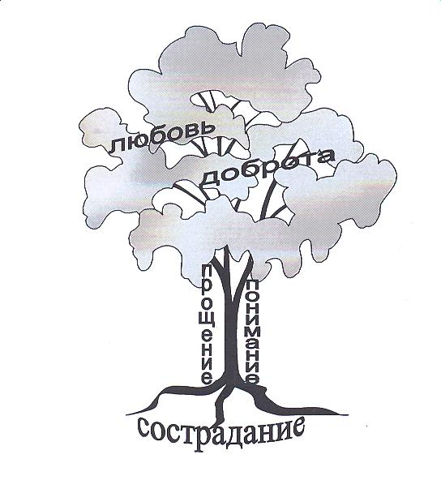
Результаты вывешиваются на доску.
- И наконец, плоды дерева – результат его жизнедеятельности.
Выберете лист цветной бумаги и вырежьте из него фигуру, с цветом и формой которой у него ассоциируется понятие плоды Щедрого дерева - Дерева милосердия.
Затем участники каждой группы объясняют, с чем связан их выбор цвета и формы, помещают свои плоды на Дерево милосердия.
На доске появляется законченная модель Щедрого дерева.
5. Разрыв
- Трагедия в городе Беслане в сентябре 2004 года показала яркие примеры самопожертвования во имя жизни другого человека. 18
учителей погибли то пуль террористов, спасая школьников. Среди них 74-летний учитель физкультуры Иван Константинович Канидзе,
спасший 30 детей и получивший в спину 3 пули. Страшное бедствие всколыхнуло людей, вызвало самые добрые чувства, помощь пострадавшим оказывали все народы России. Сдавали кровь, перечисляли деньги, приносили вещи и игрушки.
Нужно ли приносить себя в жертву ради помощи другим людям…
Предполагаемый результат мастерской.
Результатом проведения данной мастерской предполагаю неформальное усвоение участниками понятия “милосердие” в творческой одухотворенной атмосфере. Мастер целенаправленно заставляет задуматься детей над смыслом жизни. Смыслу жизни научить нельзя, он должен быть найден человеком самостоятельно, обретен своим собственным путем в каждой данной ситуации. Ценности, знания, идеалы, цели – это и есть ориентиры в поиске смысла жизни. К этому приводят в данной мастерской рассуждения участников, составление модели Щедрого дерева.
Другим результатом, возможно, станет развитие коммуникативных навыков участников.
В качестве результата хотелось бы увидеть неуспокоенность участников по данному вопросу, их желание продолжить рассмотрение других проявлений милосердия в жизни современного общества на следующей мастерской.

